可再生能源利用分析报告
光伏发电

项目名称
设计编号
建设单位
设计单位
设 计 人
审 核 人
审 定 人
计算日期 | 2024年02月17日



采用软件 | 绿建斯维尔日照分析SUN2023
软件版本 | 20220401
研发单位 | 北京绿建软件股份有限公司
正版授权码 | T18613309897
服务热线 | 400-094-1228

目 录
1. 项目概况 3
2. 标准依据 3
3. 太阳能资源 3
4. 太阳能利用方案 4
4.1 软件选用 4
4.2 设计方案 4
5. 发电量计算 6
5.1 光伏系统参数 6
5.2 发电量 6
6. 结论 9

项目概况
工程名称：
工程地点：北京

标准依据
- 《建筑节能与可再生能源利用通用规范》GB 55015-2021
- 《光伏发电站设计规范》GB 50797-2012
- 《可再生能源建筑应用工程评价标准》GBT 50801-2013
- 《建筑太阳能光伏系统设计规范》DB11/T 881-2012
- 《绿色建筑评价标准》GB/T 50378-2019
- 《绿色建筑评价技术细则》2019

太阳能资源
太阳能作为一种重要的可再生能源，对能源开发利用、调整能源结构、保护生态环境、应对气候变化、促进社会可持续发展具有重要意义。《民用建筑太阳能热水系统应用技术标准》GB 50364-2018中对我国不同地区的太阳能资源情况进行等级划分。
表1 全国太阳辐射总量等级
等级名称 | 水平面上年太阳辐照量(MJ/m²·a)
Ⅰ资源极富区 | ≥6700
Ⅱ资源丰富区 | 5400~6700
Ⅲ资源较富区 | 4200~5400
Ⅳ资源一般区 | ≤4200
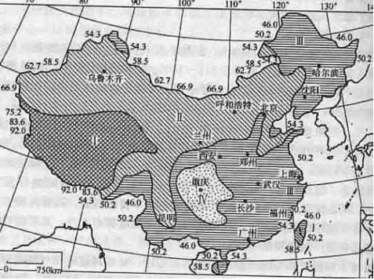
图1 中国年太阳能分布图MJ/(m²•a)
光伏发电量与当地太阳能资源关系紧密，光伏组件一般布置在太阳能资源丰富的区域，来获得更高的发电量。本项目所在地的太阳能资源情况，如下所示：
表2 本地太阳能资源情况
地点 | 年均日照时数 | 水平面年  总辐照量 | 水平面年平均  日辐照量 | 当地纬度倾角平面年总辐照量
北京 | 2538h | 13471.3MJ/(m²•a) | 36.9MJ/(m²•a) | 15721.5MJ/(m²•a)

太阳能利用方案
太阳能作为一种辐射能，清洁并取之不尽，是极佳的可再生能源。然而太阳能受天气的影响和周边环境的遮挡，很不稳定，必须即时转换成其他形式的能量才能利用和储存。光伏发电近年来发展迅速，是一种利用半导体界面的光生伏特效应而将光能直接转变为电能的技术。光伏发电无枯竭危险、无需消耗燃料、无污染排放外，在中国碳中和目标实现过程中起重要作用。

软件选用
绿建斯维尔日照分析软件Sun支持光伏发电计算，日照分析软件Sun可对全国太阳能资源数据进行合理分析，获得最佳倾角、最佳位置、集热需求量等数据，协助用户完成项目规划，并对光伏板进行发电量计算。日照分析软件Sun为建筑规划提供日照分析工具、绿色建筑指标及太阳能利用模块，包含丰富的定量分析手段、直观的可视化日照仿真及多种彩图展示。软件计算快速、结果准确，通过了国家住建部科技项目验收认证及国家建筑工程质量监督检验中心鉴定。

设计方案
本项目在对北京太阳能资源进行分析，获得最佳倾角、最佳位置、集热需求量等数据后，合理布置光伏板。光伏组件与建筑结合时，一般将安装在建筑表面，如屋顶、外墙、幕墙等。本项目具体方案如下：
表3 光伏板参数统计表
尺寸/面积 | 朝向角 | 倾角 | 数量
7.43 | 正南 | 0 | 1
1.00(1.00X1.00) | 正南 | 0 | 1
10.00 | 正南 | 0 | 1
9.66 | 正南 | 0 | 1
9.30 | 正南 | 0 | 1
7.96 | 正南 | 0 | 1
7.99 | 正南 | 0 | 1
72.68 | 正南 | 0 | 1
42.18(13.06X3.73) | 正南 | 0 | 1
17.23 | 正南 | 0 | 1
21.03 | 正南 | 0 | 1
23.67 | 正南 | 0 | 1
72.84 | 正南 | 0 | 1
4.34 | 正南 | 0 | 1
23.63 | 正南 | 0 | 2
35.65 | 正南 | 0 | 1
8.00 | 正南 | 0 | 1
11.37 | 正南 | 0 | 1
42.44 | 正南 | 0 | 1
23.46 | 正南 | 0 | 1
44.58 | 正南 | 0 | 1
41.79(13.06X3.20) | 正南 | 0 | 1
34.90 | 正南 | 0 | 1
69.06 | 正南 | 0 | 1
45.83 | 正南 | 0 | 1
87.06 | 正南 | 0 | 1
69.69 | 正南 | 0 | 1
125.33 | 正南 | 0 | 1
133.93 | 正南 | 0 | 1
1.45 | 正南 | 0 | 1
65.58 | 正南 | 0 | 1
53.69 | 正南 | 0 | 1
44.59 | 正南 | 0 | 1
8.14 | 正南 | 0 | 1
35.51 | 正南 | 0 | 1
6.26 | 正南 | 0 | 1
31.33 | 正南 | 0 | 1
21.52 | 正南 | 0 | 2
163.36 | 正南 | 0 | 1
163.34 | 正南 | 0 | 1
163.35 | 正南 | 0 | 2
27.19 | 正南 | 0 | 1
8.22 | 正南 | 0 | 1
41.76 | 正南 | 0 | 1
44.12(13.66X3.23) | 正南 | 0 | 1
46.46 | 正南 | 0 | 1
14.29(9.20X1.55) | 南偏西5度 | -10 | 1
1.39 | 北偏西85度 | 30 | 1
1.00(1.00X1.00) | 北偏西85度 | 30 | 33
2.27 | 北偏西85度 | 30 | 1
0.84 | 北偏西85度 | 30 | 1
18.60(6.20X3.00) | 北偏西85度 | -30 | 1
1.00(1.00X1.00) | 北偏西85度 | -30 | 38
1.00(1.00X1.00) | 南偏西5度 | -30 | 2
0.75(1.00X0.75) | 南偏西5度 | 30 | 1
1.00(1.00X1.00) | 南偏西5度 | 30 | 2
1.50(1.50X1.00) | 南偏西5度 | 30 | 36
1.50(1.50X1.00) | 南偏西5度 | -30 | 36
1.50(1.50X1.00) | 南偏西5度 | 10 | 35

请在[日照仿真]命令中保存[图名.bmp]到dwg目录！
图2 光伏板布置效果图

发电量计算

光伏系统参数
建筑光伏系统的发电量应根据所在地的太阳能资源情况、光伏系统的设计、光伏方阵的布置和环境条件等因素计算确定。根据《光伏发电站设计规范》GB 50797等标准，可求得光伏系统的发电量值。
式中E_{p}——发电量(kWh)；
H_{A}——水平面太阳总辐照量(kWh/m²）；
E_{s}——标准条件下的辐照度(常数)，其值为1kW/m²；
P——装机容量(kW_{p})；
K——综合效率系数，受逆变器效率、集电线路损耗系数、光伏组件表面污染系数、修正系数等参数影响。
表4 光伏系统计算参数表
光伏系统信息
组件类型 | 铜铟镓硒 | 峰值功率 | 100Wp
组件数量 | 14 | 总装机量 | 1.4kW
组件安装方式 | 固定集成 | 组件面积 | 708㎡
逆变器效率 | 0.96 | 逆变器功率 | 6.75kW
线路损耗效率 | 0.01 | 材料表面污染效率 | 0.01
修正系数 | 0.01 | 系统综合效率 | 93.1%

发电量
确定光伏系统计算参数取值，同时考虑周围建筑物遮挡、光伏板之间的遮挡影响，根据5.4节中公式可求得光伏系统发电量。
表5 光伏系统发电量
月 | 太阳能总辐照量  kWh/㎡ | 交流发电量MWh | 占全年百分比%
1月 | 64.3 | 0.08 | 6.7
2月 | 76.2 | 0.09 | 7.9
3月 | 91.1 | 0.11 | 9.6
4月 | 98.1 | 0.12 | 10.4
5月 | 89.8 | 0.11 | 9.4
6月 | 84.7 | 0.11 | 8.9
7月 | 84.3 | 0.11 | 8.9
8月 | 94.7 | 0.12 | 10.1
9月 | 75.7 | 0.10 | 8.0
10月 | 74.1 | 0.09 | 7.8
11月 | 62.0 | 0.08 | 6.5
12月 | 57.3 | 0.07 | 6.0
全年 | 952.3 | 1.18942 | 100
年总发电量 | 1.2MWh

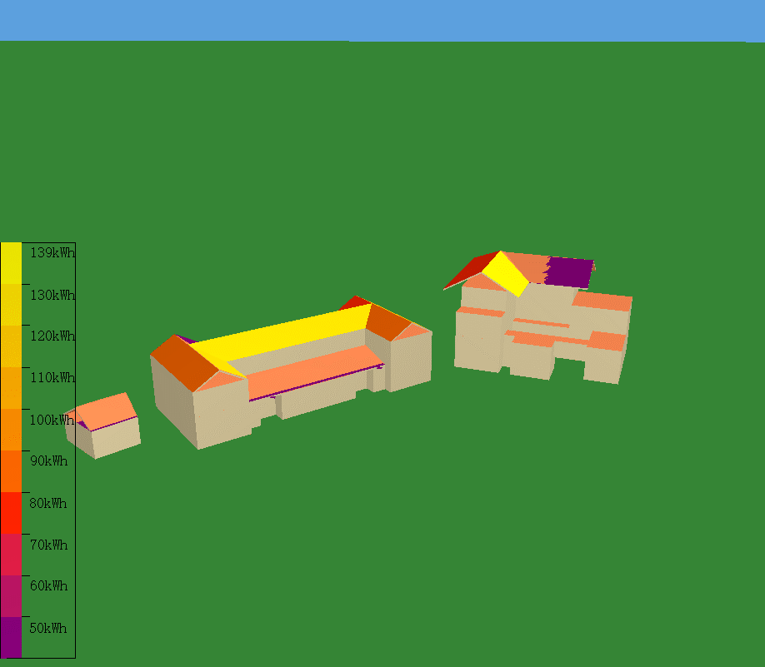

图3 光伏发电彩图
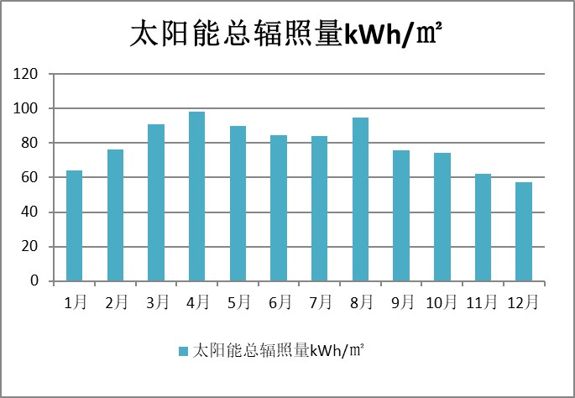

图4 太阳能总辐照量图
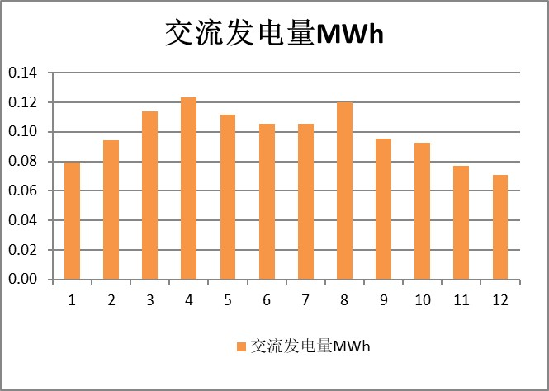

图6交流发电量图

结论
综上所述，本项目中光伏组件面积为708m²，总装机容量为1.4kW，全年总发电量为1.2MWh。

